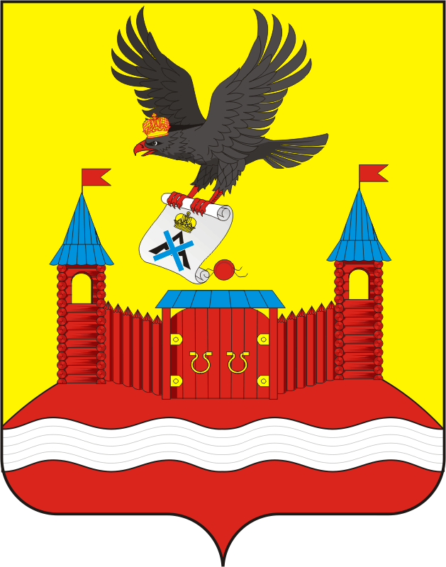
СОВЕТ ДЕПУТАТОВ муниципального образования НОВОЧЕРКАССКИЙ сельсовет Саракташского района оренбургской области
четвертый созыв

РЕШЕНИЕ
внеочередного третьего заседания Совета депутатов
муниципального образования Новочеркасский сельсовет
четвертого созыва

11.11.2020 с. Новочеркасск № 11

Об избрании главы муниципального образования Новочеркасский сельсовет Саракташского района Оренбургской области

В соответствии со статьей 36 Федерального закона от 06.10.2003 № 131-ФЗ «Об общих принципах организации местного самоуправления в Российской Федерации», статьей 16 Закона Оренбургской области от 21.02.1996 года «Об организации местного самоуправления в Оренбургской области», статьей 28 Устава муниципального образования Новочеркасский сельсовет, руководствуясь Положением «О порядке избрания главы муниципального образования Новочеркасский сельсовет Саракташского района из числа кандидатов, представленных конкурсной комиссией по результатам конкурса», утвержденным решением Совета депутатов муниципального образования Новочеркасский сельсовет от 22 сентября 2015 года № 4,
Совет депутатов сельсовета

Р Е Ш И Л :

- Избрать Суюндукова Нура Фаткулбаяновича главой муниципального образования Новочеркасский сельсовет Саракташского района Оренбургской области по результатам открытого голосования.
- Установить, что настоящее решение вступает в силу со дня принятия и подлежит официальному опубликованию в районной газете «Пульс дня».

Председатель Совета
депутатов сельсовета Г.Е.Матвеев

Разослано: администрации Новочеркасского сельсовета, прокуратуре района, редакции газеты «Пульс дня», официальный сайт, в дело

